Fiche de préparation n° DIS 3
Année(s) : P4-P6
Domaine du programme : Education à la philosophie et à la citoyenneté |  | Intitulé de l’activité : La démocratie
Objectif : À la fin de la séquence, tous les élèves seront capables d’expliquer le principe de démocratie, le différencier de la dictature et proposer des règles démocratiques.
Compétence(s) travaillée(s) : p44, 50 et 56 Comprendre les principes de la démocratie.
Savoirs :  -Principe d’une démocratie  -Principe d’une dictature |  | Savoir-faire :  -Différencier démocratie et dictature  -Proposer des règles démocratiques
Évaluation | L’évaluation sera considérée comme réussie si l’E est capable d’expliquer le principe de démocratie, le différencier de la dictature et proposer des règles démocratiques.
Organisation matérielle, spatiale et/ou humaine | Matériel :  -PC, Baffle, vidéo « Martine déléguée »  -Feuilles élèves  -Matériel scolaire habituel |  | -Es autour de l’I  -Disposition habituelle de la classe
Déroulement | -Visionnage de la vidéo « Martine déléguée »  -A partir de celle-ci, les Es dégagent le thème de la leçon  -Ils analyse le système d’élection des délégués  -Ils définissent le rôle d’un délégué  -Ils comparent ce système et celui de nos dirigeants  -Ils définissent les concepts de démocratie et de dictature  -Ils inventent leurs propre programme électoral  -Bonus : ils font leur affiche électorale
Différenciation | -Feuilles au format papier ou informatique  -Plus ou moins espacés

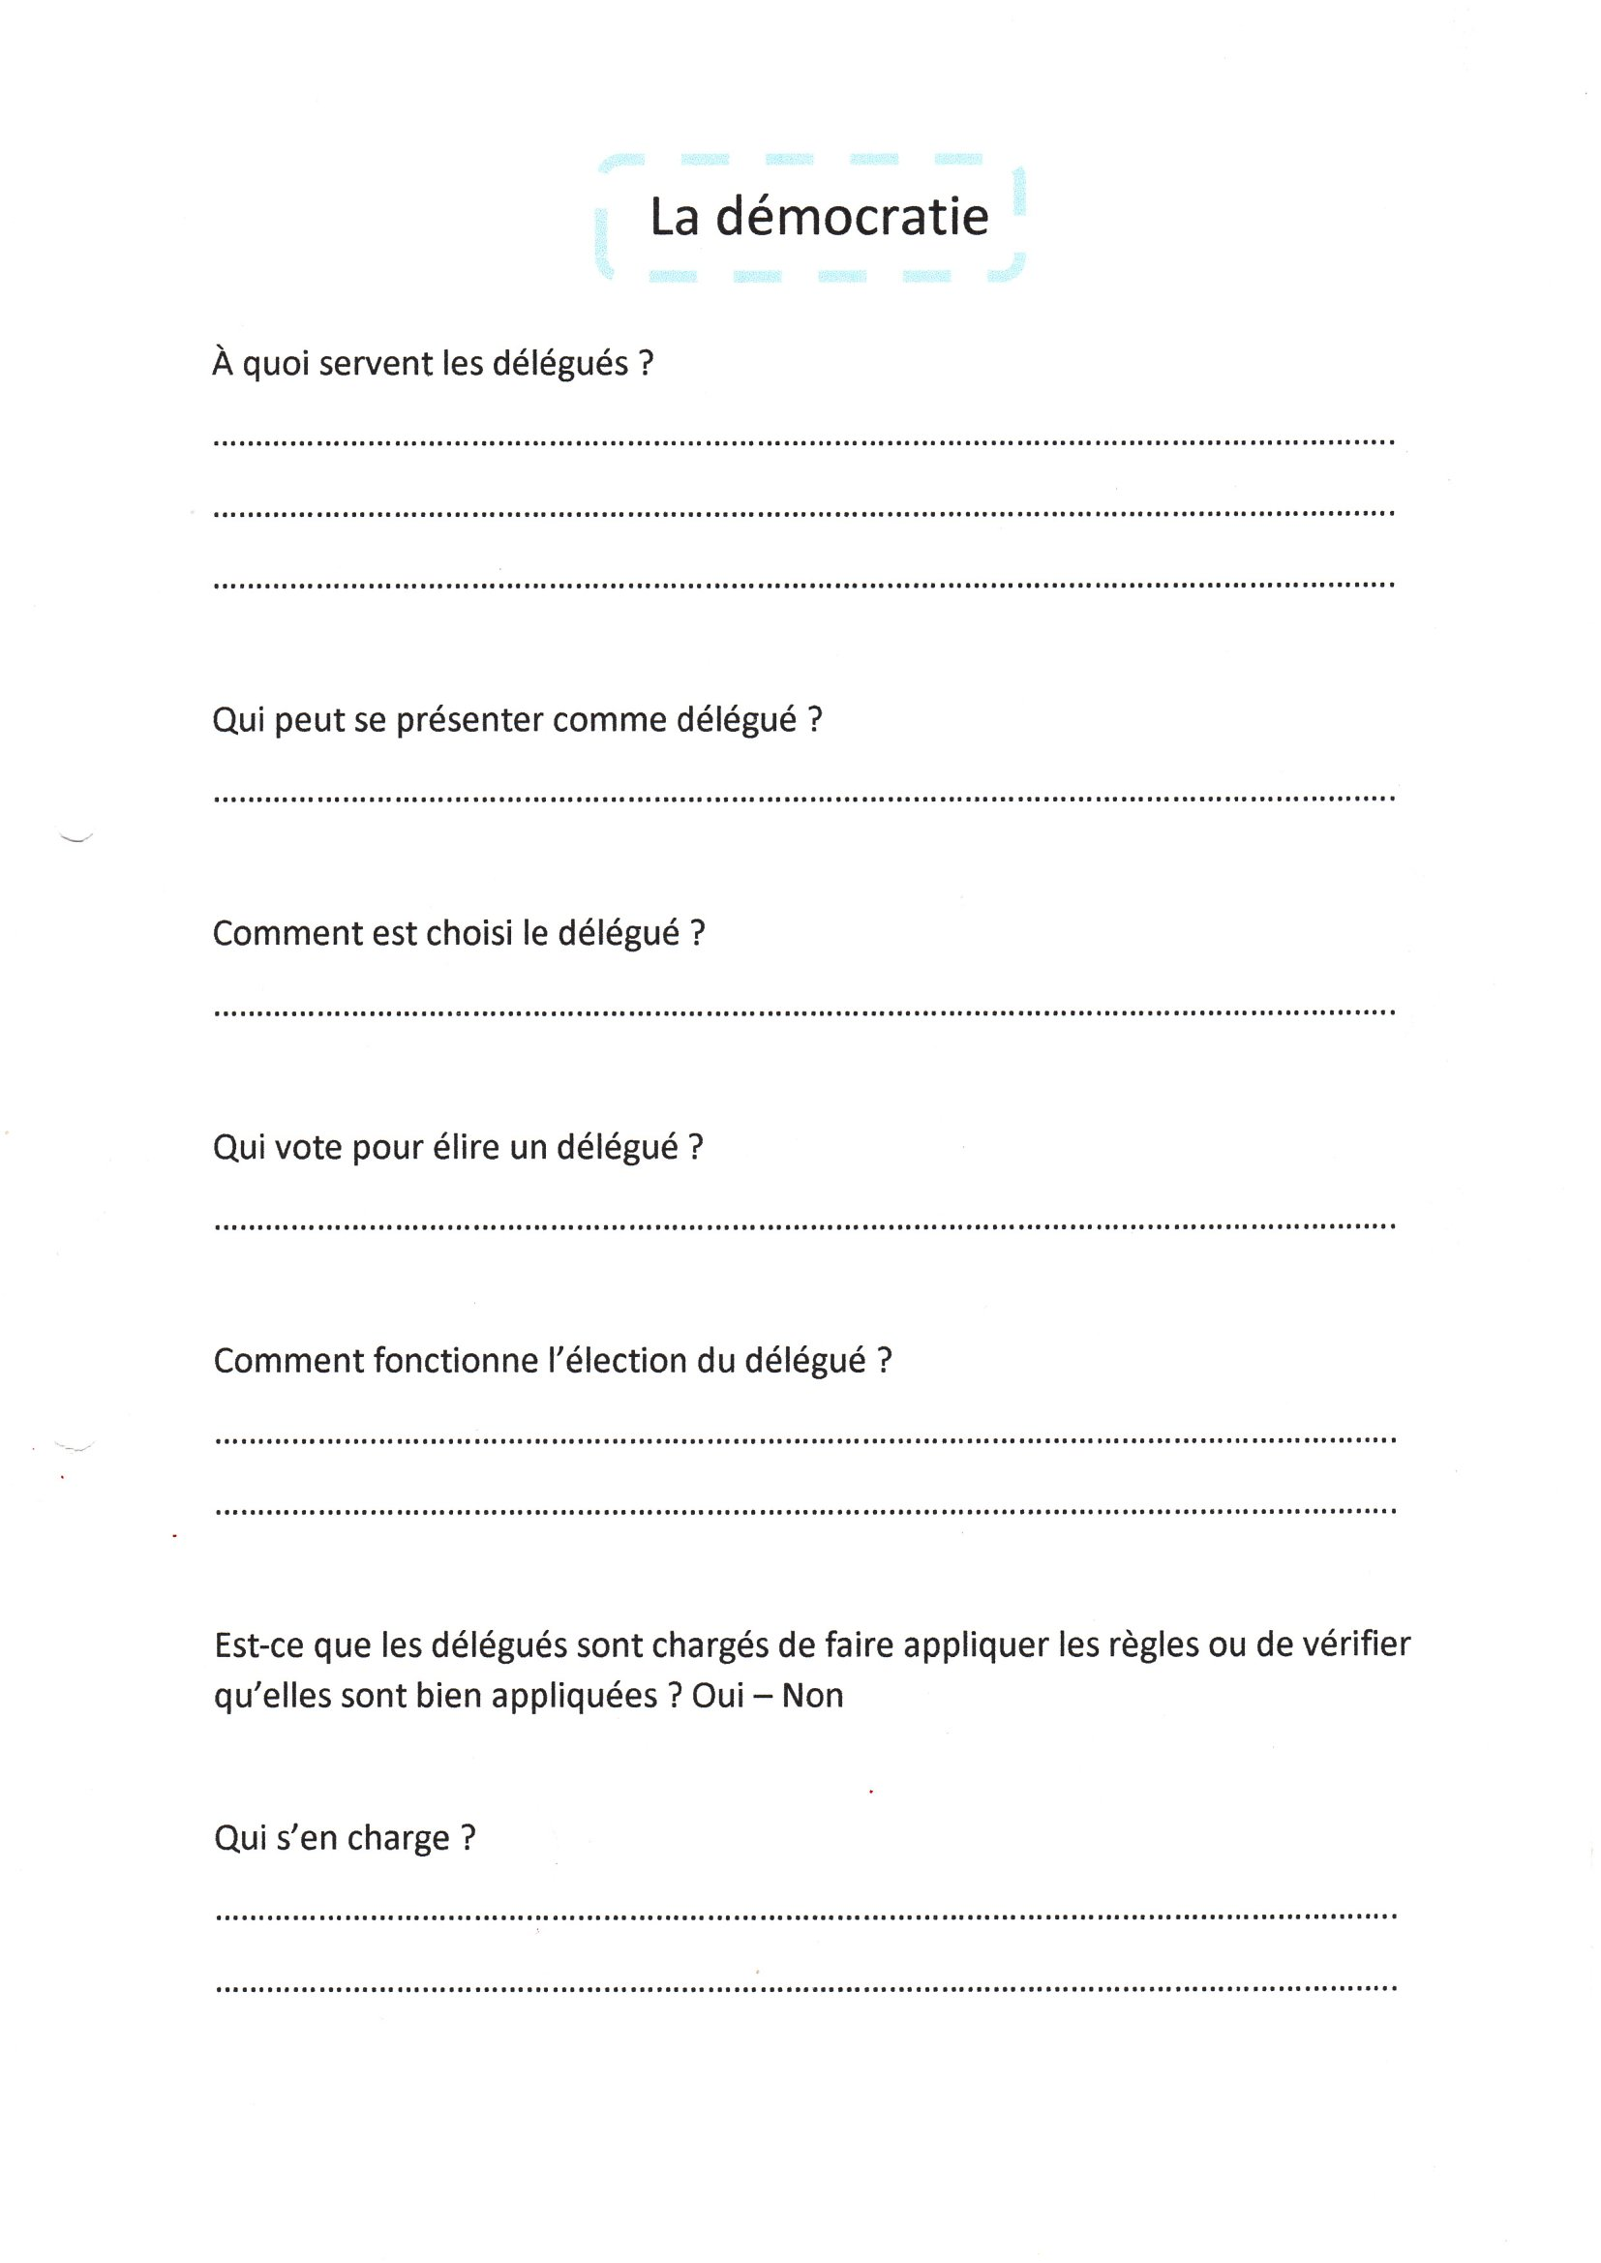

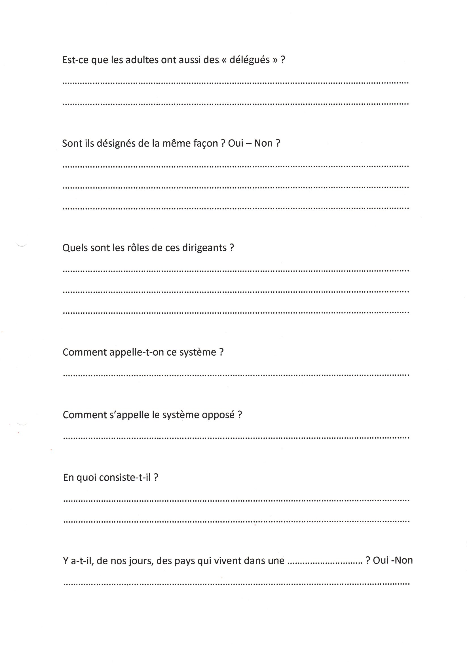



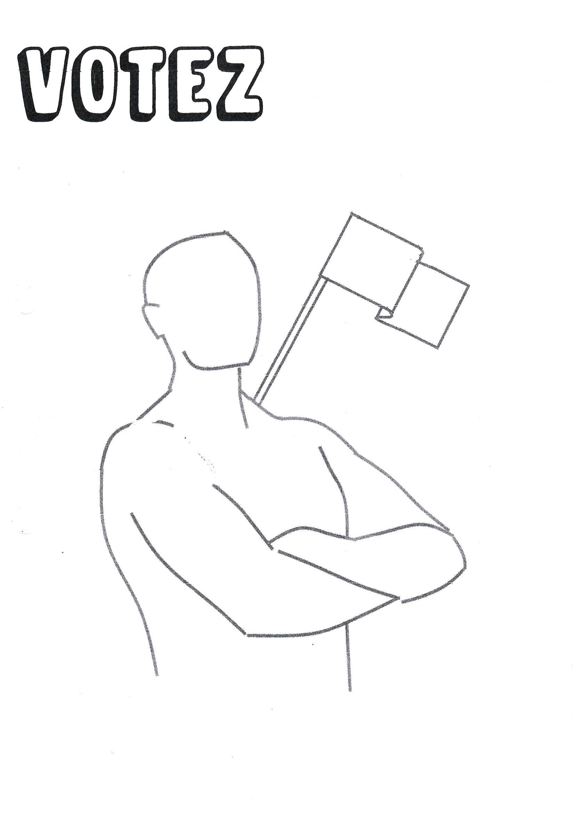

CORRECTIF :
